Στην πρώτη άσκηση κινήθηκα ως εξής:

Αφού συμπεριέλαβα τις απαραίτητες βιβλιοθήκες (stdio stdlib string), όρισα ένα struct με τη χρήση της typedef με τα εξής πεδία: Πίνακας name τύπου char 40 θέσεων,πίνακας num τύπου unsigned short 10 θέσεων και th τύπου unsigned int ως bus_t(έβαλα και ετικέτα bus_struct η οποία δεν έπαιξε ρόλο στο πρόγραμμά μου εν τέλει)

Ακολούθως έκανα πρόσθιες δηλώσειςτων συναρτήσεων που θα χρησημοποιήσω στη main.

Στη συνέχεια ξεκίνησα στη main τη δήλωση των μεταβλητών. Μεταξύ άλλων δήλωσα, έναν πίνακα char pinakida 8 θέσεων-7 για την πινακίδα και 1 το χαρακτήρα τερματισμού του string, ενώ δήλωσα και έναν πίνακα bus 53 θέσεων τύπου bus_t (δηλαδή struct).

Καλώντας τη σχετική συνάρτηση άνοιξα το αρχείο bus.txt (το οποίο και έκανα define ΑΡΧΕΙΟ για ευκολία αλλαγής του)με τη χρήση της fopen για ανάγνωση και με μια fcanf διάβασα την πινακίδα και τις θέσεις του λεωφορείου.

Μέσα στιν ίδια συνάρτηση αρχικοποίησα τα πεδία του struct bus. Ξεκίνησα από το πεδίο bus.num, όπου διέτρεξα τις θέσεις του λεωφορείου(με την εξωτερική for) και τα ψηφία του τηλεφώνου (με την ταυτόχρονη χρήση εμφολευμένης for) και έβαλα παντού το μηδέν. Αυτό έγινε για να μην υπάρχουν σκουπίδια, καθώς έπεται στο πρόγραμμα αναζήτηση με αριθμό τηλεφώνου και μπορεί να προκύψει το οτιδήποτε.Συνέχισα αρχικοποιώντας το πεδίο bus.name τρέχοντας και πάλι την εμφολευμένη for για να καταχωρήσω τη μηδενική συμβολοσειρά στα στοιχεία του πεδίου.(Θα μπορούσα να βάλω μόνο στον 1ο χαρακτήρα την κενή συμβολοσειρά και αυτό πιθανόν να ήταν αρκετό για τη συνέχεια.Τελείωσα την αρχικοποίση καταχωρόντας τον κάθε i +1 της εξωτερικής for στο πεδίο bus.th, ώστε να συμφωνεί το πεδίο αυτό με τις πραγματικές θέσεις του λεωφορείου 1 έως 45(ενώ ο πίνακας ξεκινά από το 0 και καταλήγει στο 44).

Πάντα στην ίδια συνάρτηση διάβασα τις κρατημένες θέσεις με τη χρήση της feof που βρίσκει το τέλος του αρχείου.Με τη χρήση της while και για όσο ο δείκτης στο αρχείο δεν έχει φτάσει στο τέλος του αρχείου, με τη βοήθεια της fscanf διαβάζω ανά 4δες σε κάθε κύκλο του loop και αποθηκεύω στις αντίστοιχες διευθύνσεις (σε 3 πίνακες χαρακτήρων και 1 unsigned int για τις θέσεις).Με τη χρήση sctcpy και strcat αντιγράφω στο struct μου το επίθετο και το όνομα. Μετά με μια for γεμίζω τον unsigned short num, μετασχηματίζοντας τους χαρακτήρες του πίνακα τύπου char tilefono ώς εξής:Αφαίρεσα τον αριθμό ASCII που αντιστοιχεί στο χαρακτήρα ‘0’ από τον ASCII αριθμό που αντιστοιχεί στους χαρακτήρες ‘0’ έως ‘9’.Αυτό δουλεύει εγγυημένα,καθώς στον πίνακα ASCII οι χαρακτήρες των αριθμών είναι διαδοχικοί.Παράδειγμα ο χαρακτήρας ‘4’ έχει ASCII το 52,αφαιρώντας τον ASCII που αντιστοιχεί στο χαρακτήρα ‘0’ που είναι το 48 μας δίνει 4, που είναι ο unsigned short που ζητάμε! Και αυτό καταχωρείται στη διαβασμένη από το αρχείο thesi-1 για να συμφωνεί με το πεδίο bus.num που ξεκινά το μέτρημα από το 0, ενώ οι πραγματικές θέσεις του λεωφορείου πάντα ξεκινούν από το 1.-Τέλος έκλεισα το αρχείο.

Μετά εκτύπωσα τη λίστα των επιλογών ως loop μέχρι να πατηθεί το από το χρήστη το 0 για έξοδο.

Στο printscreen που ακολουθεί βλέπουμε την αρχική εικόνα που βλέπει ο χρήστης με τις επιλογές.

Στην αρχή επάνω αριστερά βλέπουμε την πινακίδα του οχήματος και τον αριθμό θέσεων του λεωφορείου.

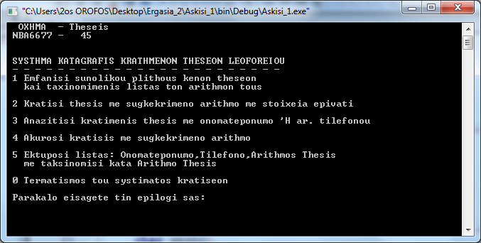

Προχώρησα στις επιλογές τη χρήση μιας switch.

Καλώντας τη σχετική συνάρτηση στην πρώτη επιλογή διέτρεξα με μια for το πεδίο bus.name για όλες τις θέσεις του λεωφορείου και έκανα έλεγχο αν στον πρώτο χαρακτήρα υπάρχει η κενή συμβολοσειρά. Κάθε φορά που την έβρισκα πρόσθετα στον μετρητή μου +1. Μετά εκτύπωσα το μετρητή και τη λίστα κενών θέσεων με την ίδια λογική της ύπαρξης συμβολοσειράς.Για αισθητικούς λόγους συμμάζεψα τη λίστα, ώστε κάθε ένατη θέση να αλλάζει γραμμή(%9==0).Για οπτικούς λόγους στοίχισα δεξιά τις μονοψήφιες θέσεις.

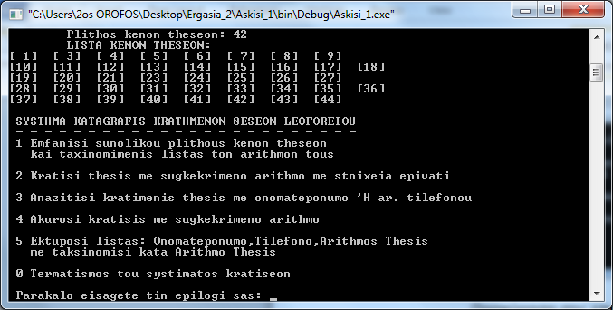

Στη δεύτερη επιλογή που αφορά την κράτηση θέσης, πρώτα έλεγξα αν η δοθείσα θέση είναι εντός ορίων(<theseis) και αν είναι όντως ελευθερη(‘\0’ στον πρώτο χαρακτήρα του ονόματος bus.name). Καλώντας τη σχετική συνάρτηση(και βάζοντας σαν όρισμα τη διεύθυνση του struct) ζήτησα από το χρήστη να καταχωήσει τα στοιχεία και με τη βοήθεια strcat τα συγχώνευσα στο πεδίο bus.name(Σημείωση: το επίθετο το αποθήκευσα κατευθείαν στο πεδίο κατά την ανάγνωση από τη scanf). Για το τηλέφωνο πάλι με μια for γέμισα τον πίνακα του πεδίου bus.num με το μετασχηματισμό που προκύπτει από την αφαίρεση του ASCII αριθμού του 0.

Περίπτωση λάθος αριθμός θέσης ,θέση με αριθμό 47-που είναι εκτώς ορίων(το struct έχει όριο το 53, όμως εμείς διαβάσαμε από το αρχείο ότι οι θέσεις του συγκεκριμένου λεωφορείου είναι 45)

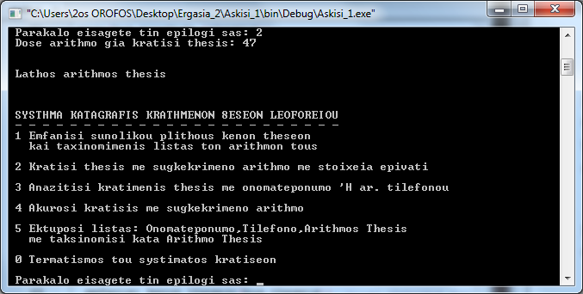

Περίπτωση ήδη κρατημένης θέσης-Η θέση 2 είναι κρατημένη, όπως είχε διαβαστεί από το αρχείο bus.txt

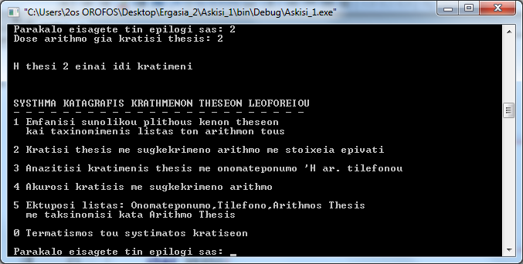

Περίπτωση ορθής κράτησης(πχ θέση 25)

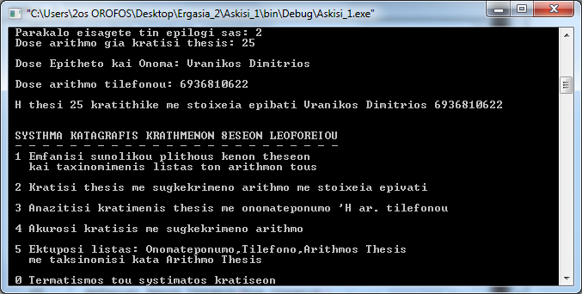

Στην τρίτη επιλογή της αναζήτησης, χρησημοποίησα εσωτερική switch για το «σπάσιμό» της σε 2 υποπεριπτώσεις-της αναζήτησης κρατημένης θέσης με ονοματεπώνυμο ή με τηλέφωνο.

Καλώντας τη σχετική συνάρτηση στην πρώτη υποπερίπτωση τα στοιχεία που καταχωρεί ο χρήστης περνιόνται στους πίνακες επίθετο και όνομα και μετά συγχωνεύονται με strcat μαζί με ένα ενδιάμεσο κενό χαρακτήρα στον πίνακα επίθετο, που χωράει και τα δύο στοιχεία. Με τη χρήση μιας for έκανα σύγκριση του πεδίου bus.name με τον πίνακα epitheto Δεν έκανα έλεγχο αν είναι ελεύθερη η θέση, καθώς δεν μπορεί να προκύψει ισότητα της κενής συμβολοσειράς με οποιοδήποτε χαρακτήρα ονόματος.Σε αυτό το σημείο χρησημοποίησα μετρητή κρατήσεων. Αν στο τέλος του for ο μετρητής μου εξακολουθεί να είναι 0, σημαίνει πως δε βρέθηκε κράτηση σε αυτό το όνομα.

Στη δέυτερη υποπερίπτωση της αναζήτησης με τον αρ.τηλεφώνου, καταχωρώ το δοθέν νούμερο σε βοηθητικό πίνακα noumero τύπου unsigned short με το γνωστό μετασχηματισμό της αφαίρεσης του αριθμού ASCII του 0 από τον αποθηκευμένο πίνακα char tilefono. Με μια ακομη for διατρέχω τον βοηθητικό πίνακα noumero και ελέγχω κάθε ψηφίο του σε σχέση με τα ψηφία του πεδίου bus.num για κάθε θέση του λεωφορείου.Χρησημοποιώ μετρητή εύρεσης ψηφίων τηλεφώνου τον οποίο προσαυξάνω +1 για κάθε ίδιο ψηφίο. Αν ο μετρητής μου γίνει 10,σημαίνει πως έχω βρει ο ίδιο νούμερο και προσθέτω +1 στον μετρητή ευρεσης κρατήσεων και τυπώνω το αντίστοιχο μήνυμα.Αν ο μετρητής εύρεσης κρατήσεων παραμένει στο μηδέν, σημαίνει πως δε βρέθηκε το τηλέφωνο(και τυπώνω το σχετικό μήνυμα).Τέλος υπάρχει και η επιλογή default για την περίπτωση λάθους καταχώρησης από το χρήστη αντί 1 και 2.

«Σπάσιμο» της τρίτης επιλογής σε 2 υποεπιλογές και σχετική ερώτηση στο χρήστη:

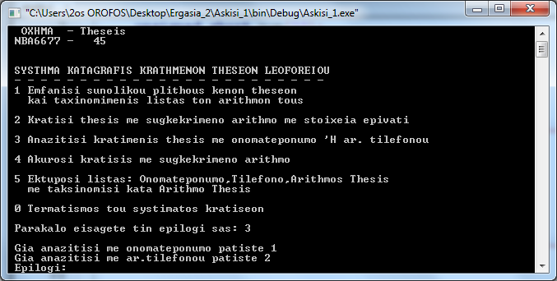

Πρώτη περίπτωση-αναζήτηση με ονοματεπώνυμο-περίπτωση να βρεθηκε η κράτηση:

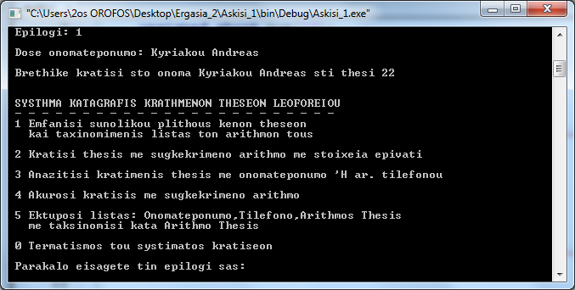

Πρώτη περίπτωση-αναζήτηση με ονοματεπώνυμο-περίπτωση να ΜΗΝ βρεθηκε η κράτηση:

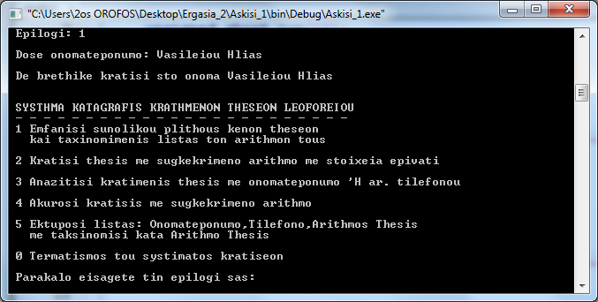

Δεύτερη περίπτωση-αναζήτηση με τηλέφωνο-περίπτωση να βρεθηκε η κράτηση:

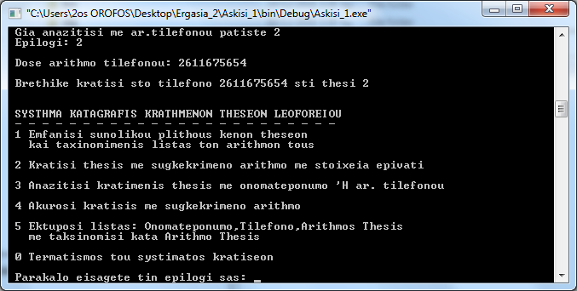

Δεύτερη περίπτωση-αναζήτηση με τηλέφωνο-περίπτωση να ΜΗΝ βρεθηκε η κράτηση:

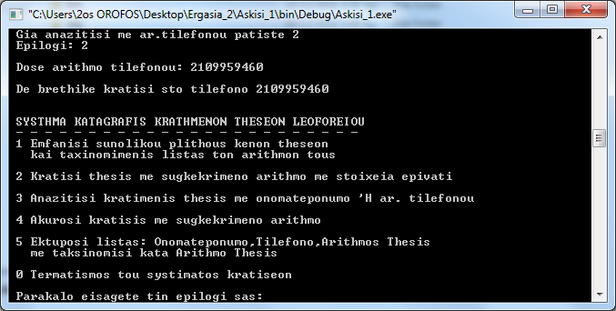

Τρίτη περίπτωση-λάθος καταχώρηση από το χρήστη (εισάγει εκ παραδρομής 5)

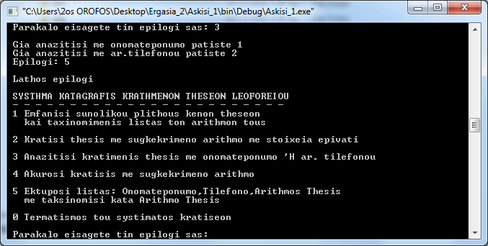

Στην τέταρτη επιλογή της ακύρωσης πρώτα ελέγχω ότι ο δοθέν αριθμός είναι εντός ορίων(<θέσεις του λεωφορείου) και ότι είναι όντως γεμάτη η θέση(κοιτώ τον πρώτο χαρακτήρα και ζητώ να μην έχει την ‘\0’).

Καλώντας τη σχετική συνάρτηση ζητώ μια επιβεβαίωση της ακύρωσης από το χρήστη και αν επιλέξει y προχωρώ στην ακύρωση(αλλιώς δεν κάνω ακύρωση) απλά βάζοντας στον πρώτο χαρακτήρα του πεδίου bus.name το ‘\0’ (Σημείωση: Οι υπόλοιποι χαρακτήρες παραμένουν με «σκουπίδια», κάτι που δεν επηρεάζει στον προγραμματισμό μου).

Περίπτωση αρ.θέσης εκτός ορίων(47>των θέσεων λεωφορείου)

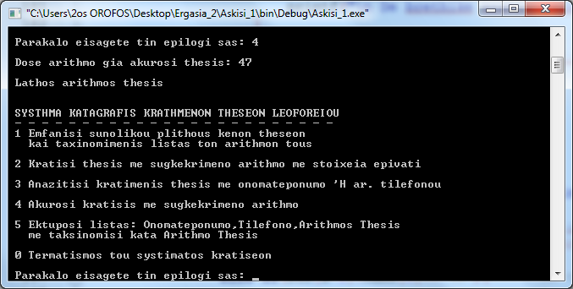

Περίπτωση κενής θέσης και άρα αδύνατον να γίνει ακύρωση της ανύπαρκτης κράτησης!

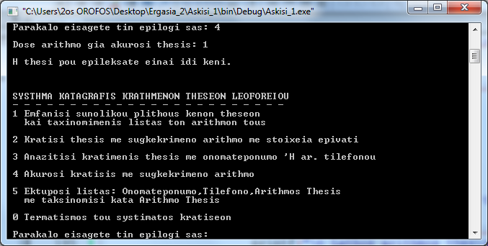

Περίπτωση ορθής ακύρωσης θέσης με επιβεβαίωση της ακύρωσης:

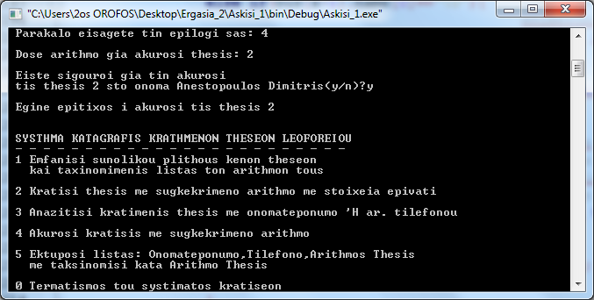

Τέλος ορθή ακύρωση που δεν ολοκληρώθηκε(καθώς για κάποιο λόγο στην επιβεβαίωση αλλάξαμε γνώμη)

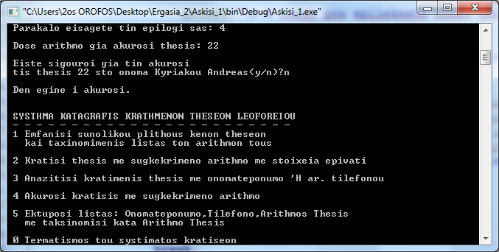

Καλώντας τη σχετική συνάρτηση στην Πέμπτη επιλογή της εκτύπωσης της λίστας κρατημένων θέσεων διατρέχω με μια for τις θέσεις του λεωφορείου και ψάχνω στο πεδίο bus.name.Αν ο πρώτος χαρακτήρας ΔΕΝ έχει το ‘\0’ τότε η θέση είναι κρατημένη και την τυπώνω στη λίστα. Για το τηλέφωνο με χρήση εμφωλευμένης for τυπώνω κάθε στοιχείο του πεδίου bus.num που εμπίπτει στην προηγούμενη προϋπόθεση για το πεδίο bus.name.Αντίστοιχα τυπώνω και το πεδίο bus.th.

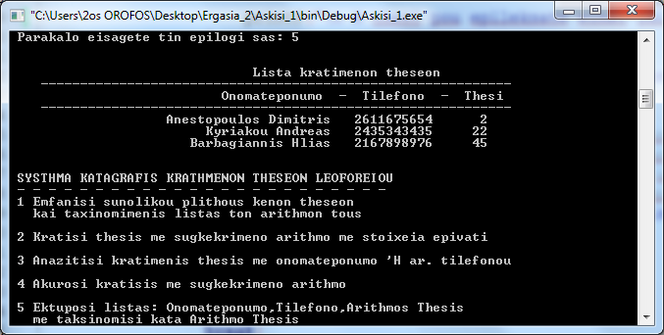

Κατά την έξοδο από το πρόγραμμα(δηλαδή επιλογή 0), καλώντας τη σχετική συνάρτηση ανοίγω και πάλι το αρχείο-αυτή τη φορά για εγγραφή (“w”) και αποθηκεύω στο αρχείο bus.txt αρχικά την πινακίδα και τον αριθμό θέσεων του λεωφορείου με fprintf. Για την αποθήκευση των κρατημένων θέσεων τρέχω το struct με μια for και στο πεδίο bus.name εξετάζω ο πρώτος χαρακτήρας του ονόματος είναι μη κενη συμβολοσειρά οπότε και αποθηκεύω όλο το string του ονόματος στο αρχείο bus.txt . Με νέα εμφωλευμένη for διατρέχω το πεδίο bus.num για να αποθηκεύσω κάθε ψηφίο του τηλεφώνου στο αρχείο bus.txt . Τέλος σε κάθε γύρο του εξωτερικού for αλλάζω γραμμή, για να είναι το αποτέλεσμα του αποθηκευμένου αρχείου bus.txt όπως μας δώθηκε αρχικά με την εκφώνηση της άσκησης, με τις κρατήσεις τη μία κάτω από την άλλη

Παράδειγμα: Στο (προσωρινά) αποθηκευμένο bus.txt(μετά το διόρθωσα στην αρχική μορφή!) αποθηκεύτηκε κράτηση στη θέση 25 και ακύρωση στην κράτηση της θέσης 2.

